SPECYFIKACJA TECHNICZNA
WYKONANIA I ODBIORU ROBÓT BUDOWLANYCH

Obiekt: SZKOŁY ZDZ KIELCE W STARACHOWICACH

Przedmiot zamówienia:
Wymiana ślusarki drzwiowej aluminiowej AL (o wymiarach wg wykazu ślusarki)

Adres: Starachowice, ulica Wojska Polskiego 15

CPV 45111300-1 Roboty rozbiórkowe
CPV 45111220-6 Roboty w zakresie usuwania gruzu
CPV 45214220-8 Roboty budowlane w zakresie szkół średnich
CPV 45421000-4 Roboty w zakresie stolarki budowlanej
CPV 45450000-6 Roboty budowlane wykończeniowe- pozostałe

Zamawiający: Zakład Doskonalenia Zawodowego
ul. Paderewskiego 55, 25-950 Kielce

Data: wrzesień 2026 r.

Opracowanie zawiera:

1. SST 01.00. Roboty rozbiórkowe - str. 2
2. SST 02.00. Ślusarka drzwiowa aluminiowa - str. 4

SST 01.00. ROBOTY ROZBIÓRKOWE
1. WSTĘP
1.1. Przedmiot SST
Przedmiotem niniejszej szczegółowej specyfikacji technicznej są wymagania dotyczące wykonania i odbioru robót rozbiórkowych, w ramach wymiany ślusarki drzwiowej aluminiowej AL w budynku Szkół ZDZ w Starachowicach przy ul. Wojska Polskiego 15.
1.2. Zakres stosowania SST
Szczegółowa specyfikacja techniczna jest stosowana jako dokument przetargowy i
kontraktowy przy zlecaniu i realizacji robót wymienionych w pkt. 1.1.
1.3. Zakres robót objętych SST
Roboty, których dotyczy specyfikacja, obejmują wszystkie czynności mające na celu
wykonanie robót rozbiórkowych występujących w obiekcie objętym kontraktem.
W zakres robót wchodzi:

WEWNĘTRZNE PRACE BUDOWLANE
- demontaż ślusarki drzwiowej aluminiowej,
- wywiezienie materiału z rozbiórki i utylizacja.
Z uwagi na ciągłą eksploatację budynku, zakres robót został opracowany z taką dokładnością, jaką można było osiągnąć w wyniku oględzin, bez częściowego demontażu i odkrywek sprawdzających.
1.4. Określenia podstawowe
Określenia podane w niniejszej SST są zgodne z definicjami zawartymi w odpowiednich
Normach.
1.5. Ogólne wymagania dotyczące robót
Wykonawca robót jest odpowiedzialny za jakość ich wykonania, ich zgodność kosztorysem robót, SST i poleceniami Inspektora nadzoru.
2. MATERIAŁY
Dla robót rozbiórkowych wymienionych w p. 1.3. materiały podstawowe nie występują. Materiały powstałe w wyniku demontażu istniejącej ślusarki drzwiowej aluminiowej na bieżąco segregować i usuwać z miejsca prowadzenia robót.
Zdemontowane elementy ślusarki, w szczególności profile aluminiowe, szkło, okucia oraz pozostałe materiały, należy zagospodarować zgodnie z obowiązującymi z obowiązującymi przepisami dotyczącymi gospodarowania odpadami.
Wykonawca zobowiązany jest do zagospodarowania odpadów powstałych w wyniku demontażu ślusarki aluminiowej zgodnie z obowiązującymi przepisami dotyczącymi gospodarki odpadami.
Po zakończeniu robót Wykonawca zobowiązany jest przedłożyć Zamawiającemu dokument potwierdzający przekazanie odpadów powstałych z demontażu, w szczególności Kartę Przekazania Odpadów (KPO), jeżeli obowiązek jej sporządzenia wynika z obowiązujących przepisów, lub inny dokument potwierdzający zgodne zagospodarowanie odpadów.
3. SPRZĘT
Wszystkie urządzenia i maszyny użyte w czasie wykonywania prac muszą spełniać normy w zakresie bhp podczas ich obsługi, w szczególności dot. izolacyjności urządzeń elektrycznych, poziomu drgań i hałasu.
4. TRANSPORT
Transport gruzu i materiałów z rozbiórki może odbywać się środkami transportu , dopuszczonymi do wykonywania zamierzonych robót.
5. WYKONANIE ROBÓT
Roboty należy prowadzić zgodnie z Rozporządzeniem Ministra Infrastruktury z dnia 06.02.2003 r. w sprawie bezpieczeństwa i higieny pracy podczas wykonywania robót budowlanych (Dz.U.2003 Nr 47 poz. 401).
Wykonawca robót jest odpowiedzialny za jakość ich wykonywania oraz zgodność z poleceniami Inspektora nadzoru.
Wykonawca zobowiązany jest do przestrzegania przepisów BHP a w szczególności:
− zabezpieczyć teren prowadzenia prac przed osobami postronnymi (bariery ochronne, znaki ostrzegawcze),
− zapoznać pracowników ze sposobem wykonywania prac i ewentualnymi zagrożeniami,
− zaopatrzyć pracowników w potrzebny sprzęt ochronny (hełmy, okulary, rękawice).
Wykonawca powinien uzgodnić z Inspektorem nadzoru, sposób zabezpieczeń, wygrodzeń stref niebezpiecznych itp. przed rozpoczęciem robót.
Przed przystąpieniem do prac rozbiórkowych należy zabezpieczyć elementy nie podlegające rozbiórce i będące poza zakresem prac.
Wszystkie roboty przygotowawcze oraz zabezpieczające powinny być zakończone przed przystąpieniem do wykonywania robót rozbiórkowych.
Wykonawca robót powinien prowadzić roboty rozbiórkowe w sposób, który nie narusza konstrukcji elementów sąsiednich i nie powoduje ich uszkodzenia, nie powoduje strat mienia osób trzecich.
Elementy przeznaczone do ponownego montażu, należy demontować w sposób nie powodujący ich uszkodzenia i w należyty sposób przechować do czasu ich ponownego montażu.
Odpady usuwać w sposób minimalizujący uciążliwość dla otoczenia.
Do czasu wywiezienia gruz i materiały z rozbiórki gromadzić w kontenerach poza terenem prowadzenia prac, zabezpieczając z należytą starannością elementy otoczenia znajdujące się w pobliżu. Miejsce gromadzenia materiałów z rozbiórki uzgodnić z Użytkownikiem obiektu i Inspektorem nadzoru.
Zgodnie z aktualnymi przepisami dotyczącymi bhp przy wykonywaniu robót budowlanych nie dopuszcza się palenia usuwanych odpadów.
6. KONTROLA JAKOŚCI
Nie jest wymagana szczegółowa kontrola jakości przy robotach rozbiórkowych. Roboty powinny się jednak odbywać zgodnie z ogólnie obowiązującymi przepisami budowlanymi i zasadami sztuki budowlanej.
7. ODBIÓR ROBÓT
Odbioru robót dokonuje Inspektor Nadzoru, po zgłoszeniu ich przez Wykonawcę robót.
Po zakończeniu robót gruz i materiały z rozbiórki powinny zostać wywiezione a teren posprzątany.
Odbiorowi końcowemu podlega także kontrola stanu uprzątnięcia terenu po rozbiórkach i
wywozu odpadów, w tym kontrola sposobu składowania gruzu (dokumenty potwierdzające dostarczenie gruzu na wysypisko, dokumenty potwierdzające dokonanie utylizacji gruzu zanieczyszczonego, kontrola ilości gruzu na budowie i gruzu dostarczonego na wysypisko, kontrola uprawnień Wykonawcy lub podwykonawcy, któremu powierzył to zadanie pod kątem posiadanych uprawnień do usuwania i utylizacji gruzu oraz usuwania odpadów niebezpiecznych, jeśli takie występują).
Zdemontowane elementy ślusarki, w szczególności profile aluminiowe, szkło, okucia oraz pozostałe materiały, należy zagospodarować zgodnie z obowiązującymi z obowiązującymi przepisami dotyczącymi gospodarowania odpadami.
Wykonawca zobowiązany jest do zagospodarowania odpadów powstałych w wyniku demontażu ślusarki aluminiowej zgodnie z obowiązującymi przepisami dotyczącymi gospodarki odpadami.
Po zakończeniu robót Wykonawca zobowiązany jest przedłożyć Zamawiającemu dokument potwierdzający przekazanie odpadów powstałych z demontażu, w szczególności Kartę Przekazania Odpadów (KPO), jeżeli obowiązek jej sporządzenia wynika z obowiązujących przepisów, lub inny dokument potwierdzający zgodne zagospodarowanie odpadów.

8. PODSTAWA PŁATNOŚCI
Zgodnie z warunkami umowy.
9. PRZEPISY ZWIĄZANE I INFORMACJE
Aktualne normy i przepisy związane

SST 02.00 ŚLUSARKA DRZWIOWA ALUMINIOWA AL

- WSTĘP

1.1. Przedmiot SST
Przedmiotem niniejszej szczegółowej specyfikacji technicznej są wymagania dotyczące wykonania i odbioru robót montażowych ślusarki aluminiowej AL w Niepublicznym Technikum im. Wojska Polskiego w Starachowicach Zakładu Doskonalenia Zawodowego w Kielcach.
1.2.Zakres stosowania SST
Szczegółowa specyfikacja techniczna jest stosowana jako dokument przetargowy i kontraktowy przy zlecaniu i realizacji robót wymienionych w pkt. 1.1.
1.3.Zakres robót objętych SST
Roboty, których dotyczy specyfikacja, obejmują czynności umożliwiające i mające na celu wykonanie montażu:
- ślusarki drzwiowej aluminiowej zewnętrznej.
1.4.Określenia podstawowe
Określenia podane w niniejszej SST są zgodne z definicjami zawartymi w odpowiednich Normach.
1.5.Ogólne wymagania dotyczące robót
Wykonawca robót jest odpowiedzialny za jakość ich wykonania oraz za zgodność z SST i poleceniami Inspektora nadzoru.

- MATERIAŁY
2.1.Wymagania ogólne
Wszystkie materiały stosowane do wykonania robót muszą być zgodne z wymaganiami niniejszej SST.
Na Wykonawcy spoczywa obowiązek posiadania dokumentacji wyrobu budowlanego.

Wykonawca przedstawi Inspektorowi nadzoru do akceptacji dokumenty wyrobów budowlanych (certyfikaty i atesty) proponowanych do wbudowania, przed ich zamówieniem.
2.2. Wymagania szczegółowe

Ślusarka aluminiowa AL (o wymiarach wg wykazu stolarki)

Wbudować należy ślusarkę kompletnie wykończoną wraz z okuciami, uszczelkami i lakierowane proszkowo,
- kolor RAL do ustalenia z Użytkownikiem.
Na elementy stolarki stosować kształtowniki ze stopów aluminium PA3 wg PN-EN 755-1:2008, PN-EN 755-2:2008 i PN-EN 755-9:2008.
Połączenia elementów wykonane jako zagniatane.
Stolarka aluminiowa z profili 3 komorowych.

Przed przystąpieniem do wykonania stolarki wymiary sprawdzić w naturze oraz pion i poziom elementów budowlanych, w których będzie ona montowana. Przed przystąpieniem do wykonania ślusarki wymiary sprawdzić w naturze wymiary oraz pion i poziom elementów budowlanych, w których będzie ona montowana. Przed złożeniem oferty cenowej wskazana jest wizja lokalna. Wymiary drzwi podane przez Zamawiającego są orientacyjne, przed wykonaniem zlecenia należy dokonać własnych pomiarów.

Ślusarka aluminiowa AL (o wymiarach wg wykazu stolarki)

- Drzwi zewnętrzne aluminiowe od strony hali, 1 sztuka
Drzwi zewnętrzne – izolowane termicznie spełniające wymogi drzwi stosowanych w budynkach użyteczności publicznej, otwierane na zewnątrz z profili aluminiowych „ciepłych” z przekładką termiczną.
Wymagana szerokość profilu ramy i skrzydła w płaszczyźnie prostopadłej do powierzchni drzwi min. 84 mm.
Drzwi dwuskrzydłowe, doświetla boczne po obu stronach, nieotwierane, naświetle górne nieotwierane.
Wypełnienie: szkło.
Skrzydła drzwi, naświetle i doświetla przeszklone, szklenie pakietem trzyszybowym, bezpiecznym (szkło przezroczyste), o współczynniku przenikania ciepła zestawu szybowego U_{max}= 0,9 W/m2K.
Wymiary zewnętrzne BxH (szerokość x wysokość)
B=3020, H=3270,
Pow. 9,88 m²
Szkic drzwi
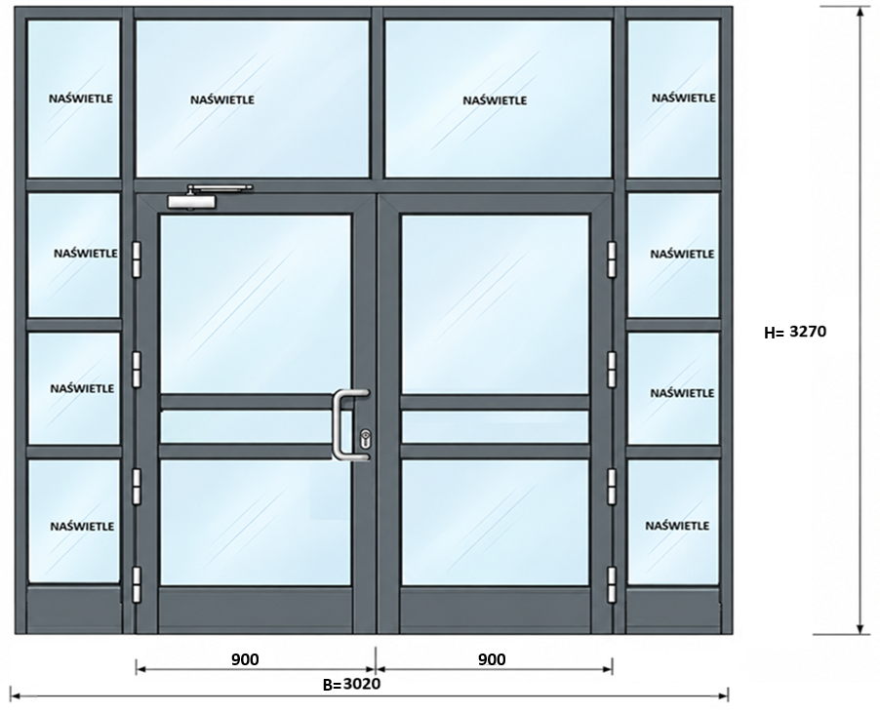
Rysunek ma charakter poglądowy. Podział kwater stolarki należy wykonać zgodnie ze stanem istniejącym, z uwzględnieniem wymagań obowiązujących przepisów prawa w tym warunków technicznych.
Szer. skrzydła czynnego 900 mm, 4 zawiasy 3-częściowe, samozamykacz czarny z funkcją stop, zamek z wkładką, pochwyt odgięty czarny – obustronnie, skrzydło bierne ryglowane ręcznie,
Wypełnienie: szkło.
Malowane proszkowo w kolorze uzgodnionym z Użytkownikiem. Drzwi bez progu.
Kierunek otwierania drzwi (widok z góry)
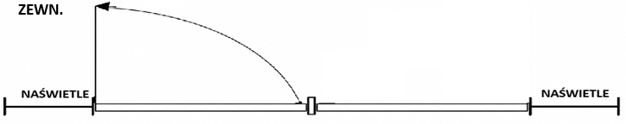
- Drzwi zewnętrzne aluminiowe na rampę, 1 sztuka
Drzwi zewnętrzne – izolowane termicznie spełniające wymogi drzwi stosowanych w budynkach użyteczności publicznej, otwierane na zewnątrz. Konstrukcję wykonać z systemowych profili aluminiowych „ciepłych” z przekładką termiczną.
Wymagana szerokość profilu ramy i skrzydła w płaszczyźnie prostopadłej do powierzchni drzwi: min. 50 mm.
Wymiary zewnętrzne BxH (szerokość x wysokość)
B=1890, H=2530,
Pow. 4,78 m²
Wypełnienie: szkło nieprzyzierne.
Szkic drzwi, widok od wewnątrz.
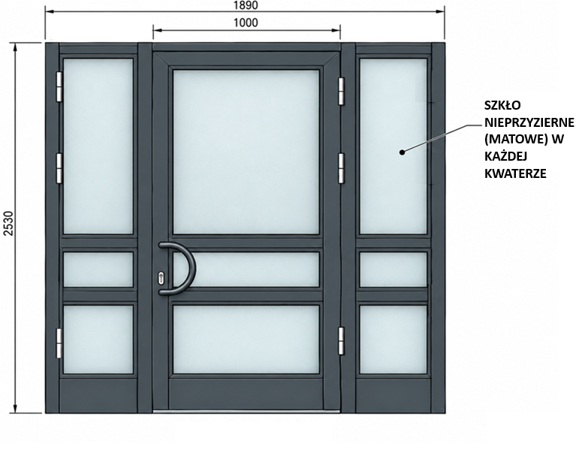
Rysunek ma charakter poglądowy. Podział kwater stolarki należy wykonać zgodnie ze stanem istniejącym, z uwzględnieniem wymagań obowiązujących przepisów prawa w tym warunków technicznych.
Szer. skrzydła czynnego 1000 mm prawe, 3 zawiasy 3-częściowe, samozamykacz czarny z funkcją stop, zamek z wkładką, pochwyt odgięty czarny – obustronnie.
Doświetla boczne po obu stronach nieotwierane.
Skrzydła drzwi, doświetla przeszklone, szklenie pakietem trzyszybowym, bezpiecznym, szkło nieprzyzierne, o współczynniku przenikania ciepła zestawu szybowego U_{max}=0,9 W/m2K.
Malowane proszkowo w kolorze uzgodnionym z Użytkownikiem.
Drzwi bez progu.
Schemat otwierania drzwi (widok z góry)
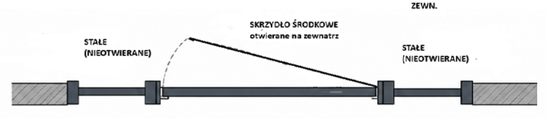
- Okno balkonowe, aula - wyjście na patio
Ilość: 2 szt.
Wymiary w świetle ościeży
H_{o}= 2470 mm
S_{o}= 860 mm
Każdy element wykonać jako skrzydło rozwierno-uchylne (RU). Należy zachować dotychczasowy podział kwater.

Okna balkonowe z dodatkowym profilem łączącym skrzydła od strony wewnętrznej, od strony zewnętrznej istniejący słupek stalowy, który należy obudować maskownicą z blachy.
Szklenie pakietem trzyszybowym, współczynnik przenikania ciepła każdego zestawu szybowego U_{max} = 0,9 W/m²K (szyba przezroczysta).
Istniejącą obudowę słupka wykonaną z blachy nitowanej należy ostrożnie zdemontować na czas prowadzenia robót, zabezpieczyć przed uszkodzeniem, a po zamontowaniu nowej stolarki ponownie zamontować w pierwotnym miejscu. W przypadku uszkodzenia elementów podczas demontażu należy je odtworzyć.

Okna balkonowe według szkicu jak poniżej, widok od wewnątrz:
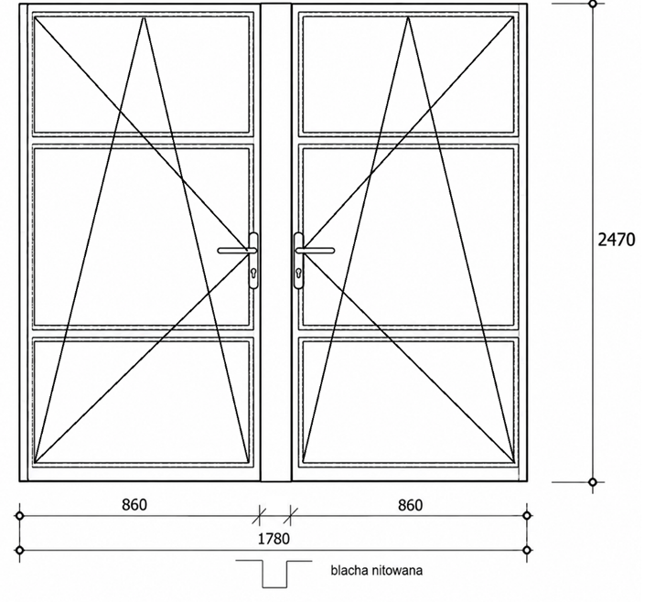
Rysunek ma charakter poglądowy. Przed przystąpieniem do wykonania ślusarki wymiary sprawdzić w naturze oraz pion i poziom elementów budowlanych, w których będzie ona montowana. Należy zachować dotychczasowy podział kwater, z uwzględnieniem wymagań obowiązujących przepisów prawa w tym warunków technicznych.
Każde skrzydło wyposażyć w klamkę od strony wewnętrznej. Natomiast od strony zewnętrznej zastosować pochwyt balkonowy (tzw. „klamkę palacza”) wraz z zatrzaskiem. Okna balkonowe należy wykonać jako otwierane do wewnątrz.
Stolarkę należy dostarczyć kompletnie wykończoną wraz z okuciami, uszczelkami oraz wszystkimi elementami mocującymi, łączącymi i uszczelniającymi niezbędnymi do prawidłowego montażu i użytkowania. Okucia obwiedniowe dostosowane do projektowanego sposobu otwierania skrzydeł, zabezpieczone fabrycznie trwałymi powłokami antykorozyjnymi. Uszczelki przylgowe wykonane z kauczuku syntetycznego EPDM lub materiału o równoważnych właściwościach użytkowych.
Zakres robót obejmuje demontaż istniejących dwóch środkowych elementów stolarki, przygotowanie ościeży, dostawę i montaż nowej stolarki, wykonanie niezbędnych obróbek po montażu, uzupełnienie ubytków, regulację skrzydeł oraz wywóz i utylizacja materiałów z demontażu.

Przed rozpoczęciem robót sposób mocowania i rzeczywiste wymiary słupka zweryfikować na budowie.
- Drzwi zewnętrzne aluminiowe Hall – wyjście na patio, 1 sztuka
Drzwi zewnętrzne – izolowane termicznie spełniające wymogi drzwi stosowanych w budynkach użyteczności publicznej, otwierane na zewnątrz, wykonane z profili „ciepłych”, z przekładką termiczną.
Wymagana szerokość profilu ramy i skrzydła w płaszczyźnie prostopadłej do powierzchni drzwi: min. 50 mm.
W dolnej części konstrukcji skrzydła zastosować dolny profil aluminiowy h = 140 mm / zastosować wysoki próg.
Wymiary zewnętrzne: B x H (szerokość x wysokość)
B = 1480, H=2940 mm,
Pow. 4,35 m²
Szkic drzwi
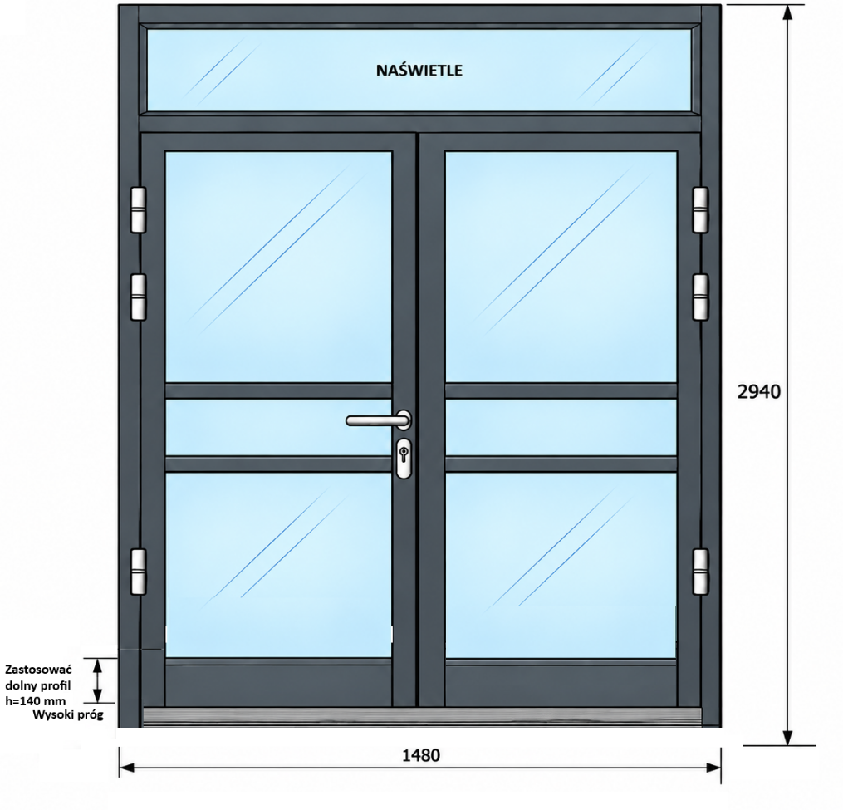
Rysunek ma charakter poglądowy. Podział kwater stolarki należy wykonać zgodnie ze stanem istniejącym, z uwzględnieniem wymagań obowiązujących przepisów prawa w tym warunków technicznych.
Wypełnienie: szkło
Układ: drzwi dwuskrzydłowe (skrzydło czynne + skrzydło półstałe ryglowane) z naświetlem stałym.
Skrzydła drzwi, naświetle przeszklone, szklenie pakietem trzyszybowym, bezpiecznym, (szkło przezroczyste), o współczynniku przenikania ciepła zestawu szybowego U_{max}=0,9 W/m2K.
Skrzydło czynne wyposażyć w zamek z wkładką bębenkową oraz obustronną klamkę ze stali nierdzewnej, bezpieczną, końcówka klamki zgięta jest pod katem 90° w kierunku skrzydła drzwi. Każde skrzydło wyposażone w 3 zawiasy 3-częściowe.
Malowane proszkowo w kolorze uzgodnionym z Użytkownikiem.
Schemat otwierania drzwi (widok z góry)
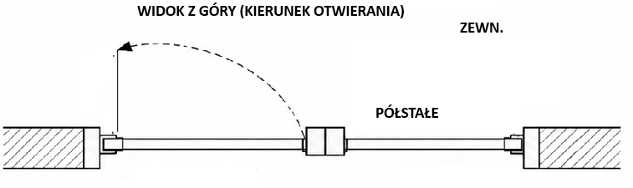
- Drzwi zewnętrzne aluminiowe wejście do restauracji, 1 sztuka
Drzwi zewnętrzne - izolowane termicznie, spełniające wymogi drzwi stosowanych w budynkach
użyteczności publicznej, wykonane z profili aluminiowych „ciepłych”, z przekładką termiczną. Drzwi jednoskrzydłowe. Skrzydło czynne, otwierane na zewnątrz.
Wymiary zewnętrzne: B x H (szerokość x wysokość)
B = 2430, H=2580 mm,
Pow. 5,72 m²
Wymagana szerokość profilu ramy i skrzydła w płaszczyźnie prostopadłej do powierzchni drzwi: min. 50 mm.
Widok od wewnątrz. Szkic drzwi
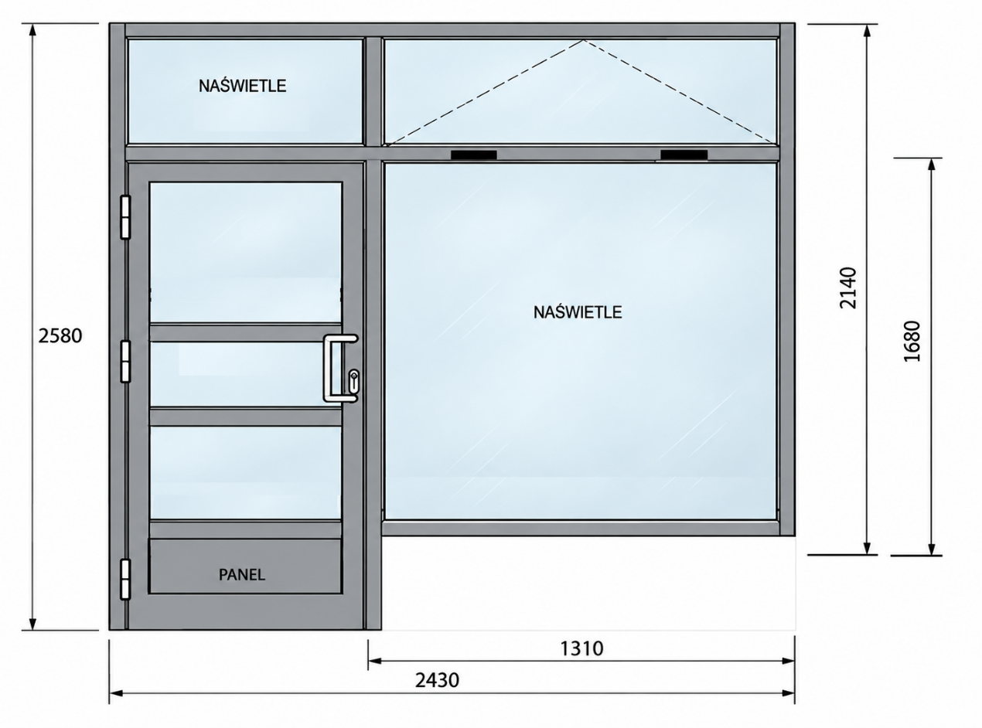
Rysunek ma charakter poglądowy. Podział kwater stolarki należy wykonać zgodnie ze stanem istniejącym, z uwzględnieniem wymagań obowiązujących przepisów prawa w tym warunków technicznych.
Układ: drzwi jednoskrzydłowe z naświetlem bocznym stałym oraz naświetlem górnym,
Malowane proszkowo w kolorze uzgodnionym z Użytkownikiem.
Skrzydła drzwi, naświetla przeszklone, szklenie pakietem trzyszybowym, bezpiecznym, (szkło przezroczyste), o współczynniku przenikania ciepła zestawu szybowego U_{max}=0,9 W/m2K.
Dolną część skrzydła drzwiowego wykonać jako panel pełny, izolowany termicznie, systemowy, przeznaczony do stosowania w zewnętrznej ślusarce aluminiowej. Kolor panelu dostosowany do koloru profili aluminiowych. Wymiary i usytuowanie zgodnie ze szkicem.
Skrzydło czynne wyposażyć w zamek z wkładką bębenkową oraz obustronny pochwyt odgięty.
Skrzydło wyposażone w 3 zawiasy 3-częściowe. Drzwi bez progu.
Schemat otwierania drzwi (widok z góry)

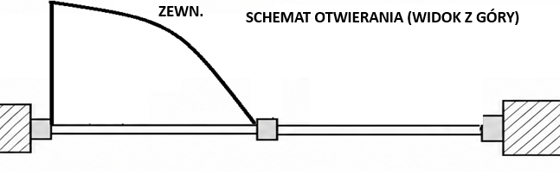
- Drzwi zewnętrzne aluminiowe, główne wejście do szkoły od strony zachodniej, 1 sztuka

Drzwi zewnętrzne– izolowane termicznie spełniające wymogi drzwi stosowanych w budynkach użyteczności publicznej, otwierane na zewnątrz, wykonane z profili aluminiowych „ciepłych” z przekładką termiczną.
Wymagana szerokość profilu ramy i skrzydła w płaszczyźnie prostopadłej do powierzchni drzwi: min. 50 mm.
Wymiary zewnętrzne: B x H (szerokość x wysokość)
B = 1930, H=2200 mm,
Pow. 4,25 m²
Szkic drzwi.
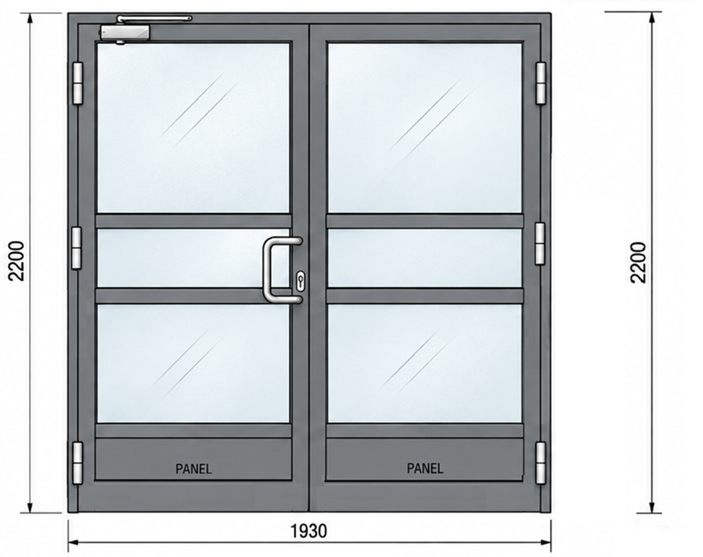
Rysunek ma charakter poglądowy. Podział kwater stolarki należy wykonać zgodnie ze stanem istniejącym, z uwzględnieniem wymagań obowiązujących przepisów prawa w tym warunków technicznych.
Skrzydło czynne wyposażyć w zamek z wkładką bębenkową oraz pochwyt, odgięty, obustronny – czarny oraz samozamykacz czarny z funkcją „stop”. Każde skrzydło wyposażone w 3 zawiasy 3- częściowe.
Wypełnienie: szkło z dolnym panelem wypełniającym. Skrzydło bierne ryglowane ręcznie.
Szklenie pakietem trzyszybowym, bezpiecznym, (szkło przezroczyste), o współczynniku przenikania ciepła zestawu szybowego U_{max}=0,9 W/m2K.
Dolną część skrzydła drzwiowego wykonać jako panel pełny, izolowany termicznie, systemowy, przeznaczony do stosowania w zewnętrznej ślusarce aluminiowej. Kolor panelu dostosowany do koloru profili aluminiowych. Wymiary i usytuowanie zgodnie ze szkicem.
Profil dolny o wysokości 15 cm.
Malowane proszkowo w kolorze uzgodnionym z Użytkownikiem. Drzwi bez progu.

- w cenie montażu drzwi należy uwzględnić ewentualne wykonanie prac związanych z powiększeniem otworów w ścianach.

Zakres robót obejmuje wykonanie obróbek ościeży (szpachlowanie ubytków, malowanie-przywrócenie ościeży do stanu sprzed remontu, malowanie ścian w obrębie wstawionych nowych drzwi oraz uzupełnienie brakujących płytek i okładzin, itp.). Wykonawca robót jest zobowiązany do naprawy uszkodzeń i obiektów nieobjętych dokumentacją, a uszkodzonych w trakcie realizacji robót.
3. SPRZĘT
Do wykonania robót będących przedmiotem niniejszej specyfikacji stosować sprzęt przeznaczony do wykonywania zamierzonych robót, sprawny technicznie, spełniający wymagania techniczne w zakresie BHP i zaakceptowany przez Inspektora nadzoru.
Wykonawca jest zobowiązany do używania jedynie takiego sprzętu, który nie spowoduje niekorzystnego wpływu na jakość i środowisko wykonywanych robót.
4. TRANSPORT
Materiały i elementy powinny być przewożone odpowiednimi środkami transportu, żeby uniknąć trwałych odkształceń oraz zgodnie z przepisami BHP i ruchu drogowego.
Materiały należy transportować w opakowaniach fabrycznych.
5. WYKONANIE ROBÓT
Wymiary stolarki przed skierowaniem zamówienia do produkcji należy zweryfikować dopasowując do wymiarów wewnętrznych otworów drzwiowych mierzonych z natury.
Ślusarkę drzwiową wbudować należy kompletnie wykończoną wraz z okuciami, uszczelkami.
Po wbudowaniu ślusarki drzwiowej należy prawidłowo naprawić i wykończyć ościeże.
6. KONTROLA JAKOŚCI
Badanie materiałów użytych na konstrukcję należy przeprowadzić na podstawie załączonych zaświadczeń o jakości wystawionych przez producenta stwierdzających zgodność z wymaganiami dokumentacji i normami państwowymi.
Badanie gotowych elementów powinno obejmować:
- sprawdzenie zgodności wymiarów,
- sprawdzenie jakości materiałów z których została wykonana stolarka,
- sprawdzenie prawidłowości wykonania z uwzględnieniem szczegółów konstrukcyjnych,
- sprawdzenie działania skrzydeł i elementów ruchomych, okuć oraz ich funkcjonowania.
Roboty podlegają odbiorowi.
7. OBMIAR ROBÓT
Podstawą dokonywania obmiarów, określających zakres prac wykonywanych w ramach poszczególnych pozycji, jest przedmiar robót, będący integralną częścią dokumentacji projektowej.
8. ODBIÓR ROBÓT
Celem odbioru jest protokolarne dokonanie finalnej oceny rzeczywistego wykonania robót w odniesieniu do ich ilości, jakości i wartości.
Odbiór jest potwierdzeniem wykonania robót zgodnie z obowiązującymi Normami Technicznymi (PN, EN-PN).
Dopuszczalne odchylenia krawędzi drzwi w poziomie i pionie – 1 mm/ 1mb i nie więcej niż 3 mm na całej długości stojaka lub nadproża ościeżnicy.
Największe dopuszczalne zwichrowanie ościeżnicy z płaszczyzny pionowej nie może być większe niż 2 mm.
9. PODSTAWA PŁATNOŚCI
Zgodnie z warunkami umowy.
10. PRZEPISY ZWIĄZANE
Aktualne normy i przepisy związane.
Informacje dodatkowe:

- Podział, wymagania i parametry ślusarki według specyfikacji technicznej.
- Podział kwater stolarki należy wykonać zgodnie ze stanem istniejącym, z uwzględnieniem wymagań obowiązujących przepisów prawa w tym warunków technicznych. Rysunki mają charakter poglądowy.
- Zakres robót obejmuje wykonanie obróbek ościeży (szpachlowanie ubytków, malowanie-przywrócenie ościeży do stanu sprzed remontu, malowanie ścian w obrębie wstawionych nowych drzwi oraz uzupełnienie brakujących płytek i okładzin, itp.). Wykonawca robót jest zobowiązany do naprawy uszkodzeń i obiektów nieobjętych dokumentacją, a uszkodzonych w trakcie realizacji robót.
- Wykonawca zobowiązany jest przed wyceną robót i złożeniem oferty dokonać wizji lokalnej celem ustalenia poszczególnych wymiarów ślusarki przewidzianej do wymiany i w wypadku wymiarów odbiegających od podanych na szkicach uwzględnić poprawki – mogą one wyniknąć z technologii osadzania drzwi oraz w zależności od szerokości profili ościeży.
- Demontażu starych drzwi należy dokonać w taki sposób i w takich godzinach, aby prowadzone prace nie zakłócały funkcjonowania obiektu Szkoły ZDZ w Starachowicach przy ulicy Wojska Polskiego 15, montaż w godzinach wyznaczonych przez Zamawiającego. Obiekt czynny w godzinach od 7.00 - 16.00 od poniedziałku do piątku. Wykonawca jest zobowiązany powiadomić Zamawiającego o terminie dostawy i montażu/demontażu drzwi na co najmniej dwa dni robocze przed planowanym terminem.
- Zakres prac obejmuje wywiezienie i utylizację materiałów z rozbiórki (m. in. zdemontowane drzwi aluminiowe, wywóz gruzu).
- Przed złożeniem oferty cenowej obowiązkowa jest wizja lokalna. Wymiary drzwi podane przez Zamawiającego są orientacyjne, przed wykonaniem zlecenia należy dokonać własnych pomiarów.
- Zastosowane materiały powinny posiadać atesty, certyfikaty, deklaracje zgodności, aprobaty techniczne wymagane obowiązującymi przepisami.
- Termin rozpoczęcia prac: z dniem podpisania umowy,
- Termin zakończenia prac: do 30 listopada 2026 r.

